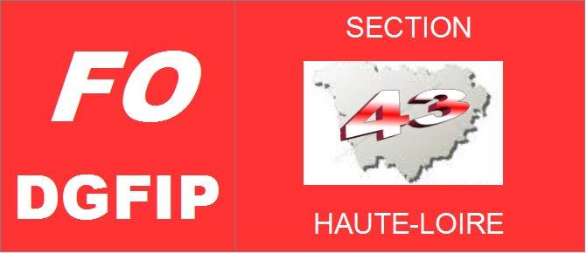

Motion contre les suppressions d'emplois 2019.

Les représentants des personnels CGTFIP 43, FO-DGFIP 43 et SOLIDAIRES FINANCES PUBLIQUES 43 dénoncent fermement la nouvelle saignée infligée à notre direction avec 14 suppressions d'emplois pour l'année 2019.

La responsabilité de la Direction Générale des Finances Publiques ( DGFIP ), relayée avec loyauté par notre direction locale ( DDFIP43 ) est totalement engagée envers tous les citoyens de Haute-Loire. En supprimant 14 nouveaux emplois, qui s'ajoutent aux 73 depuis la fusion Impôts/Trésor de 2009, elle ne remplit plus son obligation d'un service public de qualité et de proximité. En effet de 27 implantations dans les années 2000, actuellement ,il n'en reste plus que 16, sans parler des restructurations, fusions, rapprochements et autres transferts hors département.

Dans le même temps les conditions de travail se détériorent à la vitesse grand V. Pour rappel, 88% des agents affirment qu'elles génèrent du stress.

Dans ces conditions, les représentants des personnels CGTFIP 43, FO-DGFIP 43 et SOLIDAIRES FINANCES PUBLIQUES 43 déclarent que la DGFIP est responsable et coupable de désertification des territoires ruraux, elle est coupable d'inégalité entre tous les citoyens Français, elle est coupable des très mauvaises conditions de travail de la majorité de ses collaborateurs.

Les représentants des personnels CGTFIP 43, FO-DGFIP 43 et SOLIDAIRES FINANCES PUBLIQUES 43 soutenus, ce jour de Comité Technique Local (CTL) qui devrait acter ces 14 suppressions, par l'immense majorité des agents, demandent, outre l'arrêt de ces suppressions, qu'une véritable politique de maintien d'un service public se mette en place immédiatement.

Car, ces suppressions préparent la fermeture en masse des services et des trésoreries déjà exsangues.
Ce quota de suppression ne repose sur aucun chiffrage objectif des charges de travail.

Dans ces conditions, comment va-t-on pouvoir assurer encore nos missions?!!!
Il semblerait que la DGFIP ait trouvé la solution dans l'arsenal des propositions de CAP 2022 et des mesures législatives que le gouvernement a fait adopter à l'Assemblée Nationale.

En effet, le 20 novembre 2018, le parlement a adopté en 1ère lecture le projet de loi de finances pour 2019: dans son article 77 ter nouveau, le texte dispose que 322 parmi les plus grandes collectivités locales et EPS pourront demander à se voir déléguer, pour une période de 3 ans, la fonction actuellement exercée par le comptable public qui pourrait être soit un fonctionnaire de l’État comme le comptable public de droit commun soit un fonctionnaire territorial ou hospitalier !!!
Les agents des trésoreries concernées seraient «détachés d’office» !!!!
Ces collectivités parmi les plus importantes ont jusqu’au 31 mars 2019 pour se décider avec une application au 1er janvier 2020.

Mais quid des autres collectivités et de la majorité des départements moyens ou petits comme la Haute-Loire ? Pour une très large majorité d’entre eux, il est prévu qu’ils n'aient, au mieux, plus qu’une trésorerie !!!

Dans sa note aux directeurs départementaux et régionaux du 10 décembre 2018 portant sur la "géographie revisitée" à l'horizon 2022", le directeur Général annonce tout simplement la mort du réseau comptable des trésoreries mais aussi un regroupement des SIP SIE …. !!!

Pour la Haute-Loire, cela se traduirait, au mieux par une seule « trésorerie », voire un service de direction chargé de la gestion de toutes les collectivités !!!! L'industrialisation chère au DG n'est rien d'autre qu'une gigantesque usine à gaz!!!
La filière GP n'est pas la seule victime de ce massacre organisé.

En effet le Directeur Général ordonne aussi:
- « un regroupement des SIP, dans la limite de 50 ETP… » idem pour les SIE
- « un resserrement des SPF sur la base quantitative du plan pluriannuel… »
Ainsi ne subsisterait plus qu’un SIP et qu’un SIE en Haute- Loire !!!!

Il s'agit d'une question de vie ou de mort pour l'ensemble des personnels de la DGFIP, et cela à très court terme. Il y a urgence!

Les représentants des personnels CGTFIP 43, FO-DGFIP 43 et SOLIDAIRES FINANCES PUBLIQUES 43 revendiquent :

- le retrait du projet du DGFIP!
- l'arrêt des suppressions d'emplois et la restitution des emplois supprimés!
- le maintien de l'ensemble des services et trésoreries existants à condition, bien sûr, d'en avoir les moyens en personnels.
- l'arrêt des contre- réformes fiscales qui préparent la liquidation de l'impôt sur le revenu (PAS)!
- non à tout transfert ou délocalisation de services, à toute externalisation ou abandon de missions relevant de la DDFIP!

Ils proposent la tenue d'assemblées regroupant tous les personnels avec les OS, pour discuter, définir les revendications et les modalités de la mobilisation pour imposer le retrait du projet et le maintien du réseau!
Ils proposent d'appeler tous les agents de la Direction Départementale des Finances Publiques à voter cette motion lors de l'envahissement de ce CTL.

